 南昌大学实验报告
学生姓名： 杨孟衡 学 号： 8002118240 专业班级： 软工1809
实验类型：■ 验证 □ 综合 □ 设计 □ 创新 实验日期： 2019.11.27 实验成绩：

一、实验项目名称：多线程
二、实验要求
- 掌握Java多线程的创建方法
- 掌握Java中多线程的控制方法
三、主要仪器设备及耗材
电脑。要求安装了Windows 7或以上版本操作系统，并安装了JDK1.7或以上版本的开发工具。
四、实验内容和步骤
1、通过继承Thread类的方式创建两个线程，在Thread构造方法中指定线程的名字，并将这两个线程的名字打印出来。
2、通过实现Runnable接口的方式创建一个新线程，要求main线程打印100此次“main”，新线程打印50次“new”。
3、模拟三位老师同时分发80份学习笔记，每个老师相当于一个线程。
4、编写10个线程，第一个线程从1加到10，第二个线程从11加到20，......，第十个线程从91加到100，最后再把十个线程结果相加。
5、模拟3个人排队买票，张某、王某和李某买电影票，售票员只有3张5元的钱，电影票5元钱一张。张某用一张20元的人民币排在王某的前面买票，王某排在李某的前面用一张10元的人民币买票，李某用一张5元的人民币买票。
五、实验数据及处理结果
实验内容一：
关键代码：
class myThread extends Thread{
public void run(){
System.out.println("myThread's name is " + this.getName());
}
myThread(String sname){
super(sname);
}
}

public class thread{
public static void main(String[] args) {
myThread myThread1 = new myThread("Firsthread");
myThread myThread2 = new myThread("SecondThread");

myThread1.start();
myThread2.start();
}
}
代码分析：
定义一个类继承Thread类，然后重写构造方法用于main方法传参数给线程输入名字，然后线程启动打印线程名字；
运行结果：
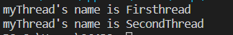
实验内容二：
关键代码：
class myThread implements Runnable{
private int temp;
private String name;

public void run(){
this.Out();
}
private synchronized void Out(){
for(int i = 0; i < this.temp; i++){
if(i % 10 == 0) System.out.println();
System.out.print(name + " ");
}
}
myThread(String sname, int num){
this.name = sname;
this.temp = num;
}
}

public class thread{
public static void main(String[] args)throws InterruptedException {
myThread newThread = new myThread("new", 50);
Thread t2 = new Thread(newThread);

for(int i = 0; i < 100; i++){
if(i % 10 == 0) System.out.println();
System.out.print("main ");
}
t2.start();
}
}
代码分析：
定义一个类myThread实现接口Runnable，编写构造方法以便实验内容输出，在main方法中输出一百次main，子线程中自动调用run方法输出num次new；
运行结果：
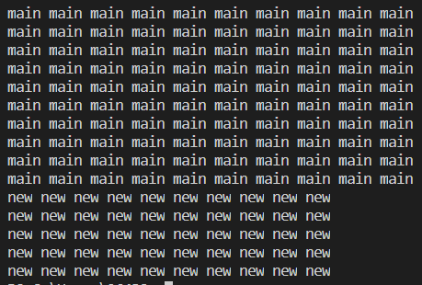
实验内容三：
关键代码：
class myThread implements Runnable{
public static int temp = 80;
private String name;

public void run(){
this.Out();
}
private synchronized void Out(){
do{
System.out.println(name + "老师分发第" + temp-- + "份笔记! ");
}while(myThread.temp > 0);
}
myThread(String sname){
this.name = sname;
}
}

public class thread{
public static void main(String[] args)throws InterruptedException,IllegalStateException {
myThread Wang = new myThread("王");
myThread Yang = new myThread("杨");
myThread Li = new myThread("李");
Thread t1 = new Thread(Wang);
Thread t2 = new Thread(Li);
Thread t3 = new Thread(Yang);

t1.start();
t2.start();
t3.start();
}
}
代码分析：
在myThread类里定义一个静态变量temp，用以表示学习笔记的数量，同时声明同步方法Out表示xx老师每发一份笔记就打印一次，同时笔记数量减一，直到所有笔记分法完毕；
运行结果：
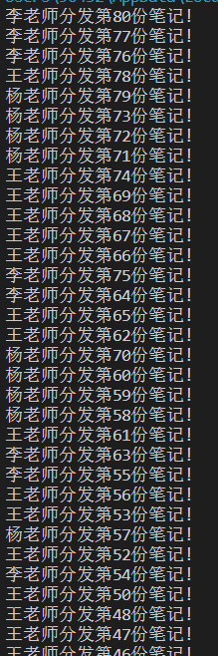
实验内容四：
关键代码：
class myThread implements Runnable{
private int temp;
private String name;

public void run(){
this.Out();
}
private synchronized void Out(){
int t = 0;
for(int i = temp; i <= temp + 9; i++){
t += i;
}
temp = t;
}
myThread(String sname, int num){
this.name = sname;
this.temp = num;
}
int returnTemp(){
return this.temp;
}
}

public class thread{
public static void main(String[] args)throws InterruptedException,IllegalStateException {
myThread[] T = new myThread[10];
Thread[] t = new Thread[10];

for(int i = 0; i < 10; i++){
T[i] = new myThread("T" + (i + 1), i * 10 + 1);
}
for(int i = 0; i < 10; i++){
t[i] = new Thread(T[i]);
}
for(int i = 0; i < 10; i++){
t[i].start();
t[i].join();
}
int temp = 0;
for(int i = 0; i < 10; i++){
temp += T[i].returnTemp();
}
System.out.println("十个线程值相加为" + temp);
}
}
代码分析：
定义一个容量10的myThread类，以及对应的Thread数组，然后统一对myThread类对象初始化，每次传线程名字和线程初始值temp，利用i的值每次传参i*10+1，这样每个线程就对应实验要求了，然后利用同步方法Out，累加从temp-temp+9的值，最后将这个值赋值给temp，多定义一个返回方法用于之后累加，最后用main方法的temp变量累加十个线程的temp值，输出；
运行结果：
实验内容五：
关键代码：
class myThread{
private static int feetw = 0;
private static int feeten = 0;
private static int fee = 3;

public synchronized void sell(int num){
if(num == 5){
System.out.println("李先生你的钱正好!");
fee += 1;
}
else if(num == 10){
while(fee < 1){
try{
wait();
}catch(InterruptedException e){}
}
fee -= 1;
feeten += 1;
System.out.println("王先生，您给我10元，找您5元！");
}
else if(num == 20){
while(fee < 3){
try{
wait();
}catch(InterruptedException e){}
}
fee -= 3;
feetw += 1;
System.out.println("张先生，您给我20元，找您15元！");
}
notifyAll();
}
}

public class thread implements Runnable{
static Thread Z,W,L;
static myThread seller = new myThread();

public void run(){
if(Thread.currentThread() == Z){
seller.sell(20);
}
else if(Thread.currentThread() == W){
seller.sell(10);
}
else if(Thread.currentThread() == L){
seller.sell(5);
}
}
public static void main(String[] args){
thread t = new thread();
Z = new Thread(t);
W = new Thread(t);
L = new Thread(t);
seller = new myThread();

Z.start();
W.start();
L.start();
}
}
代码分析：
在myThread类里定义三个静态变量，用以记录钱张数，定义一个方法处理买票人的金额，若为20元同时5元的张数不够那么线程进入等待，同理若不为5元的都需要进行5元张数判断，若不足以找钱线程进入等待状态，否则相应的钱张数加一，最后main线程输出；
运行结果：
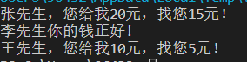

六、思考、讨论或体会或对改进实验的建议
额，这次实验可能是因为线程的知识点较少，本次实验所花时间很短，1个小时就解决了，对于老师所讲的线程同步机制有了非常深刻的理解，线程确实是一个很好玩的东西，在C++中没体验过，这次体验了一把，很高兴！在实验过程中遇到了的问题就是同步synchornized关键词修饰的问题，一开始也犯了和老师讲课时同样的循环错误，后面一步一步改回来了，开心！

